投标电子保函申请操作手册

- 登陆系统http://ggzy.xjyl.gov.cn/，点击交易主体登陆
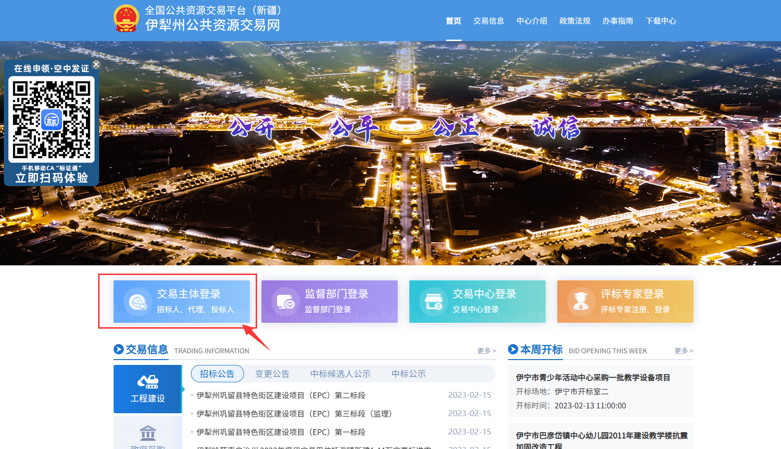
- 点击【我的项目】找到已报名投标的项目，点击【项目流程】
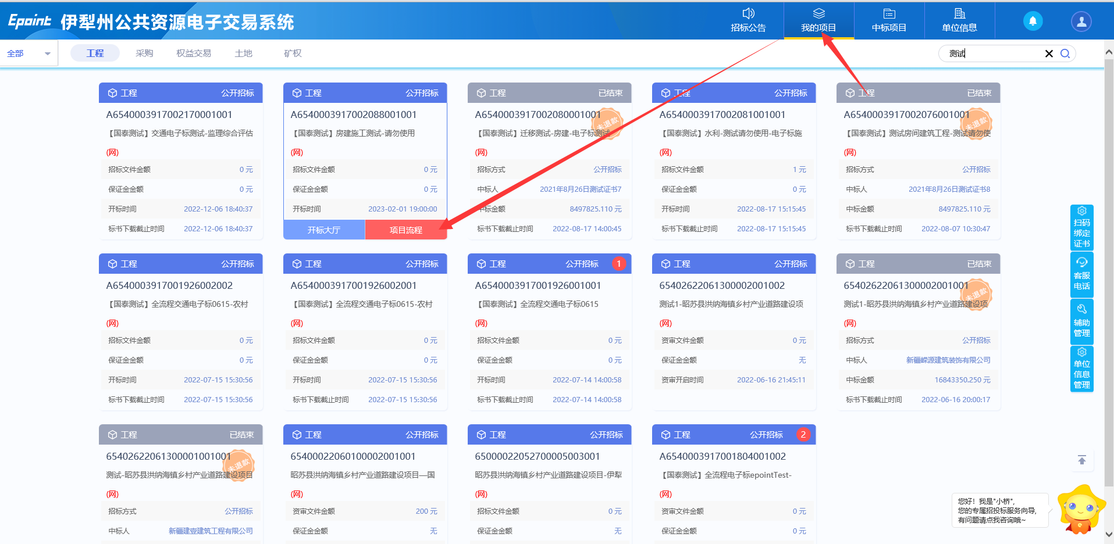
- 进入项目流程-点击【投标保证金】
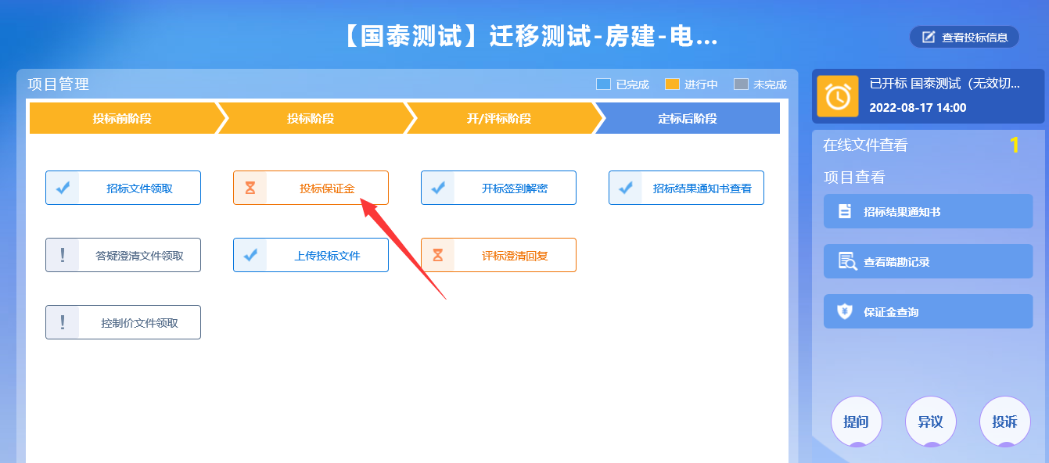
- 进入保证金查询-点击【点此办理电子保函】，跳转至包含平台
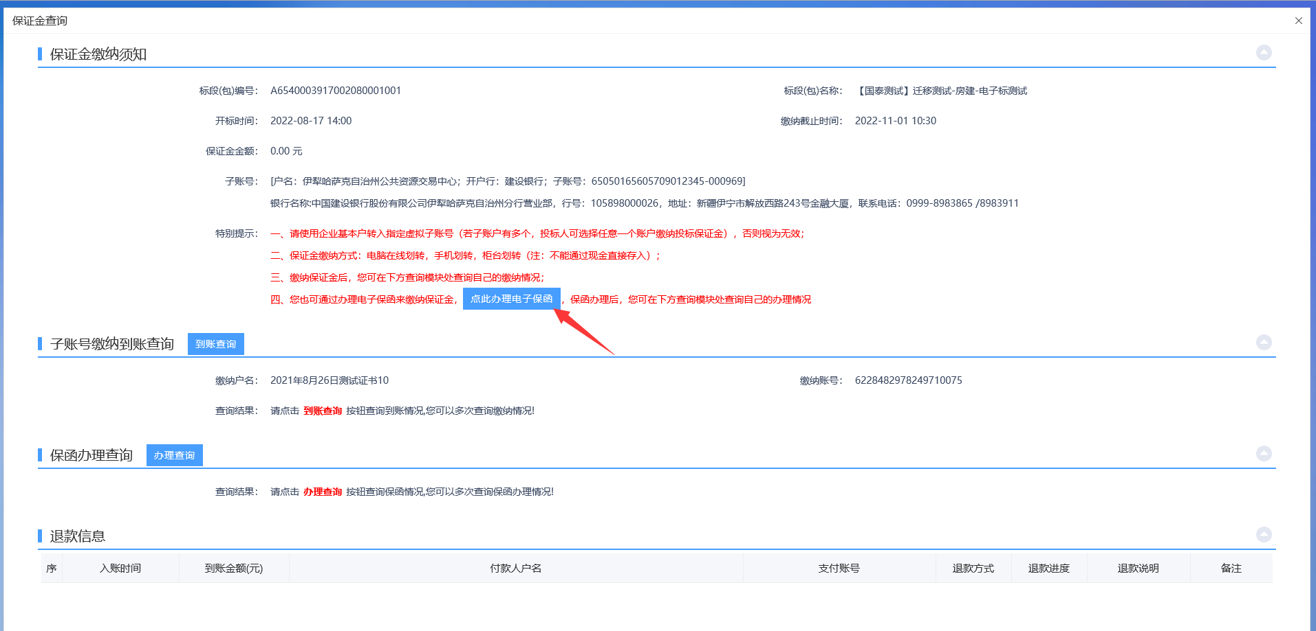
- 点击【立即申请】选择完标段信息
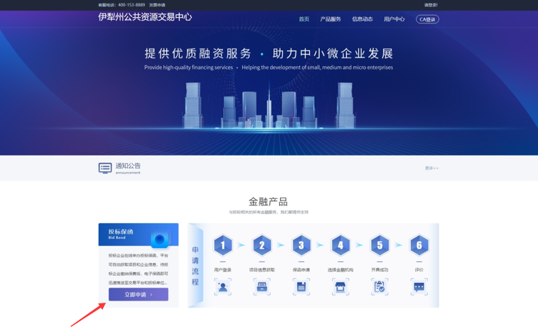
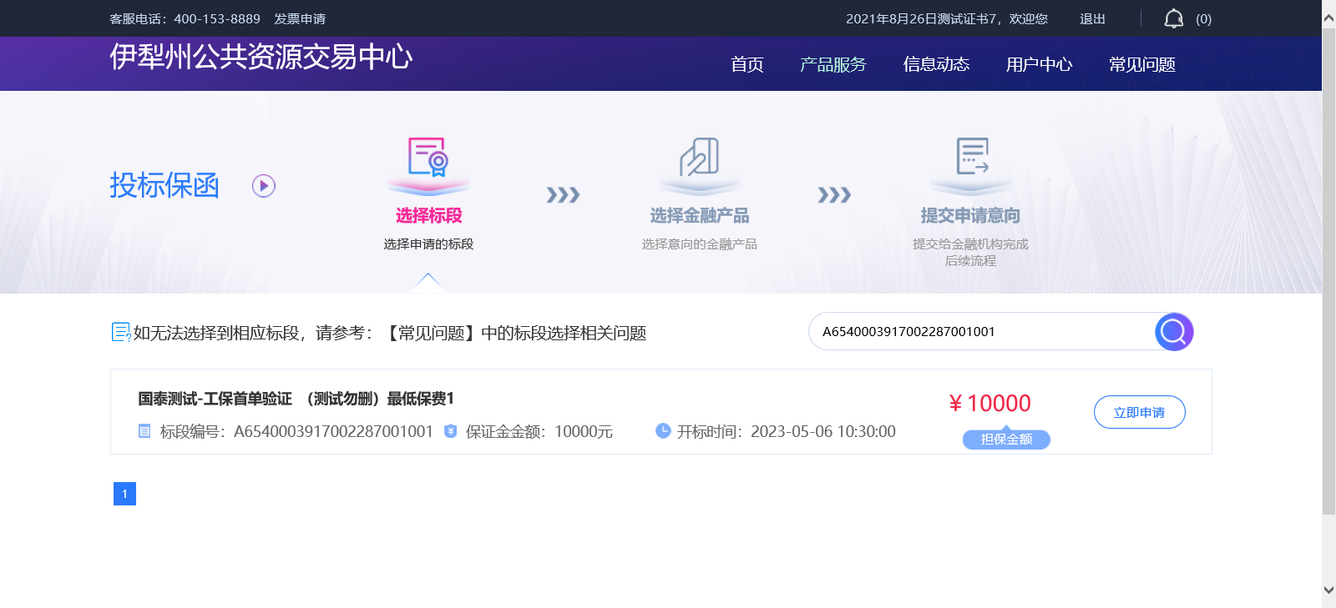
- 选择金融产品
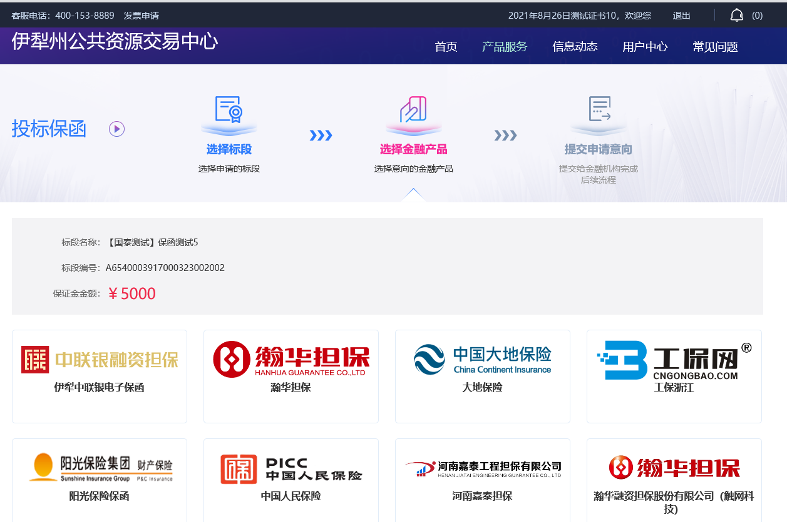
- 填写联系人信息并确认发起保函申请请求。
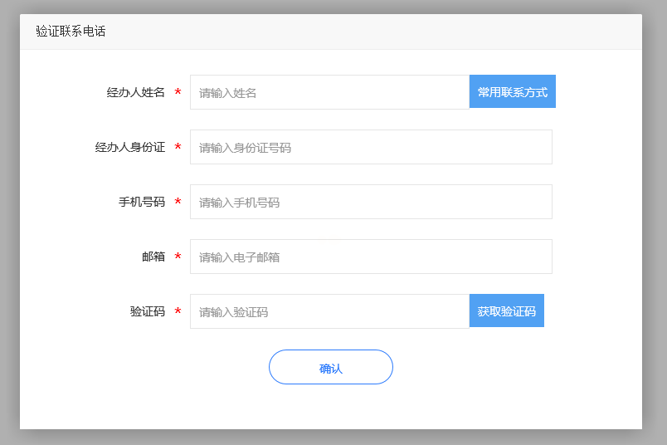
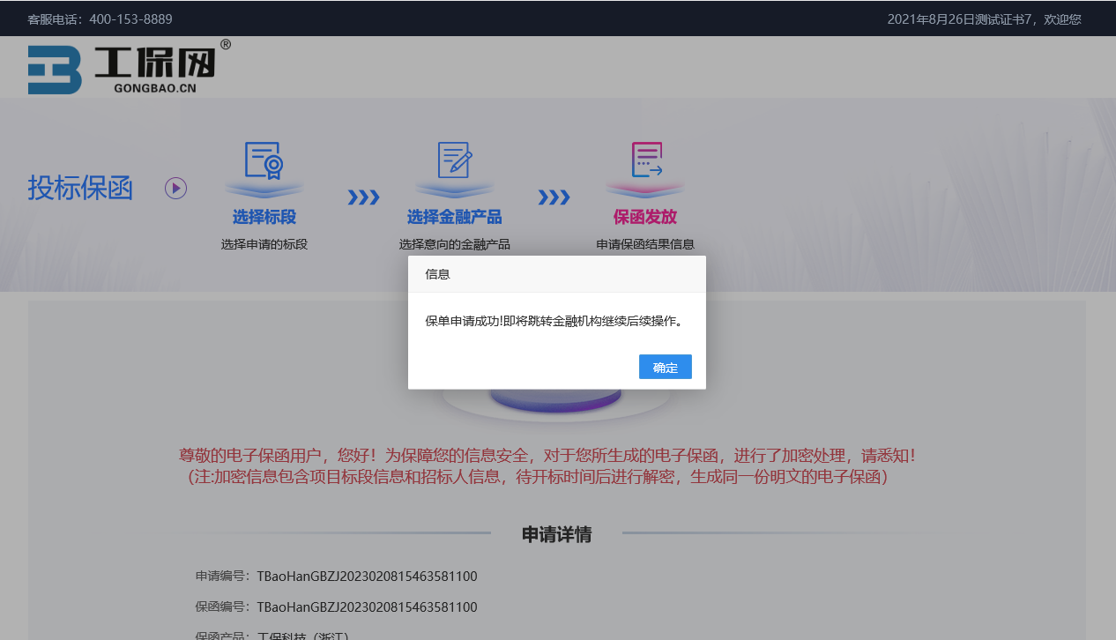
- 选择相应的保函产品，例如：选择【保险机构】，选择相应的保险公司，进入【保函申请】
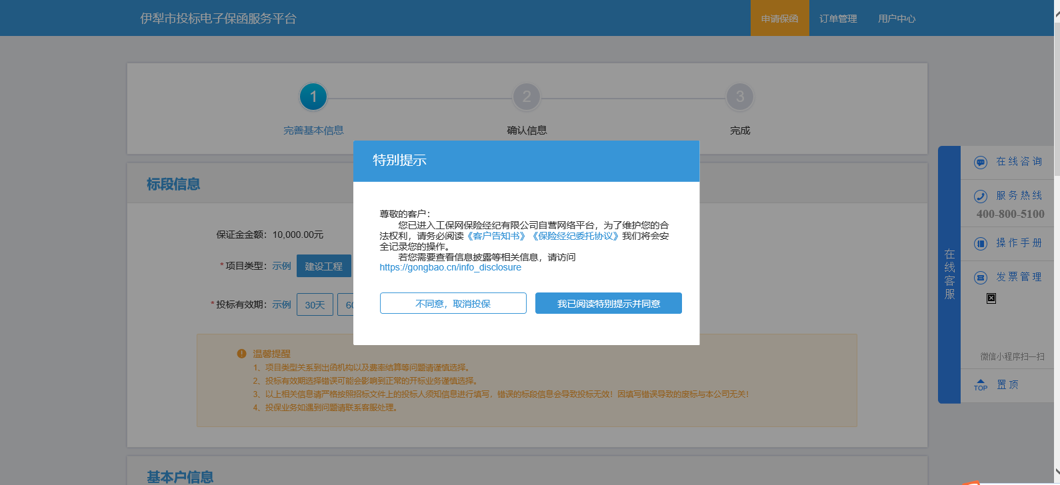
- 填写页面信息
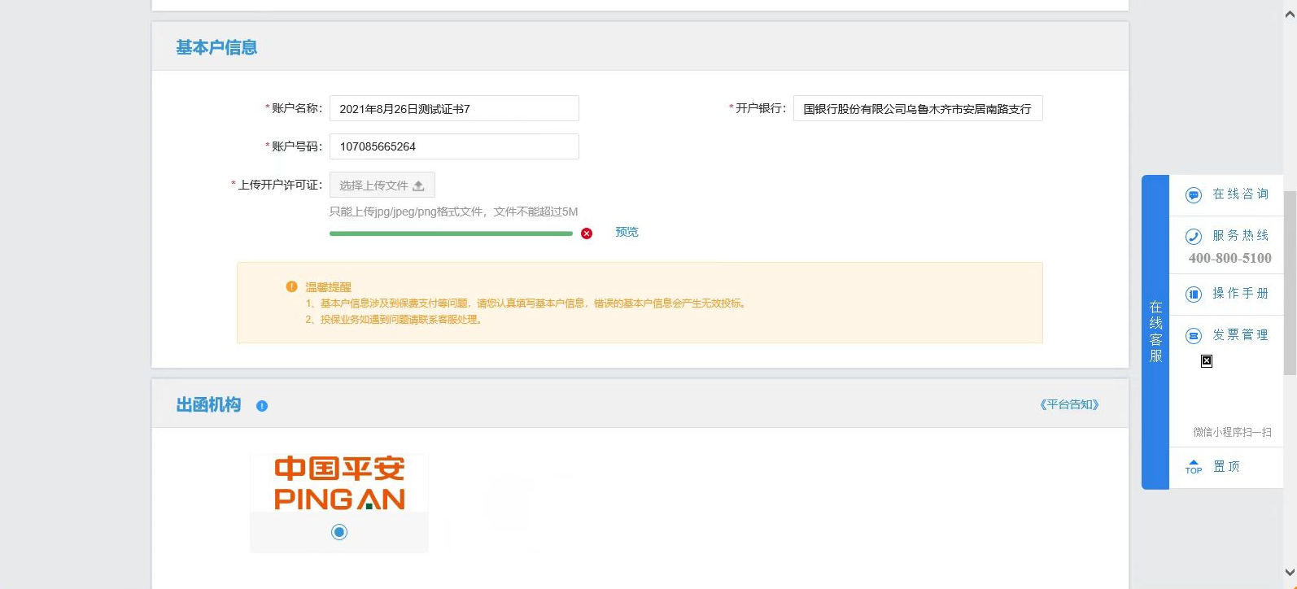
- 保单申请完毕，可下载密文保函。开标后可下载明文保函。
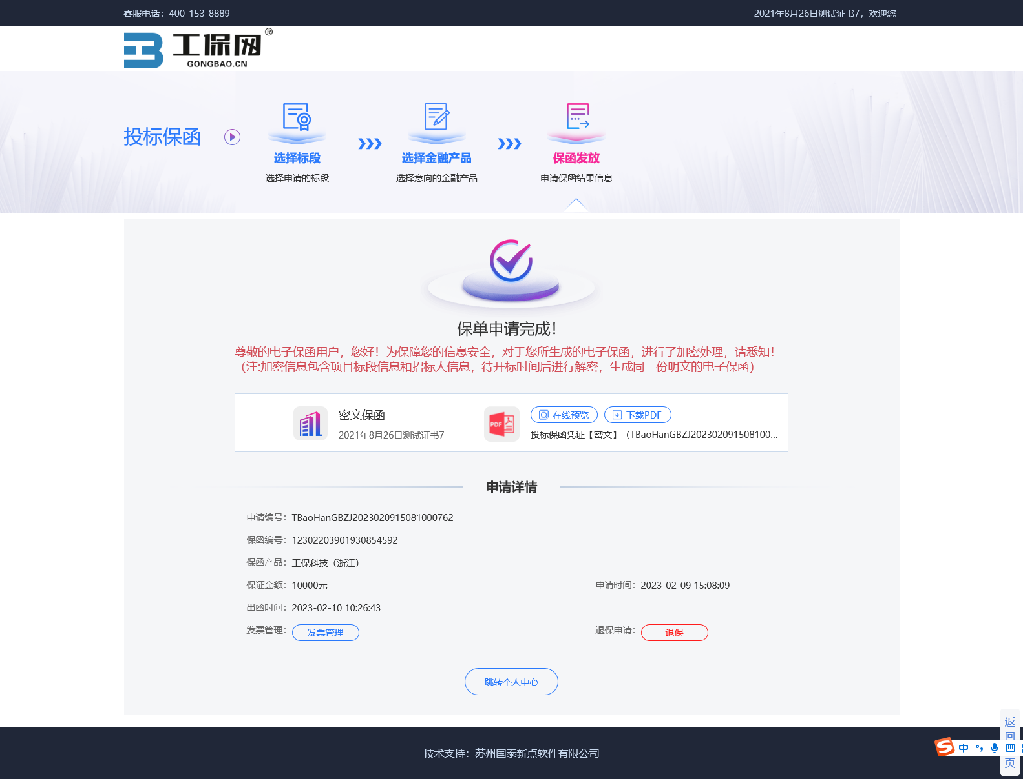
11.个人中心可查看历史开具保单情况，在此界面可操作查看、放弃、退保。
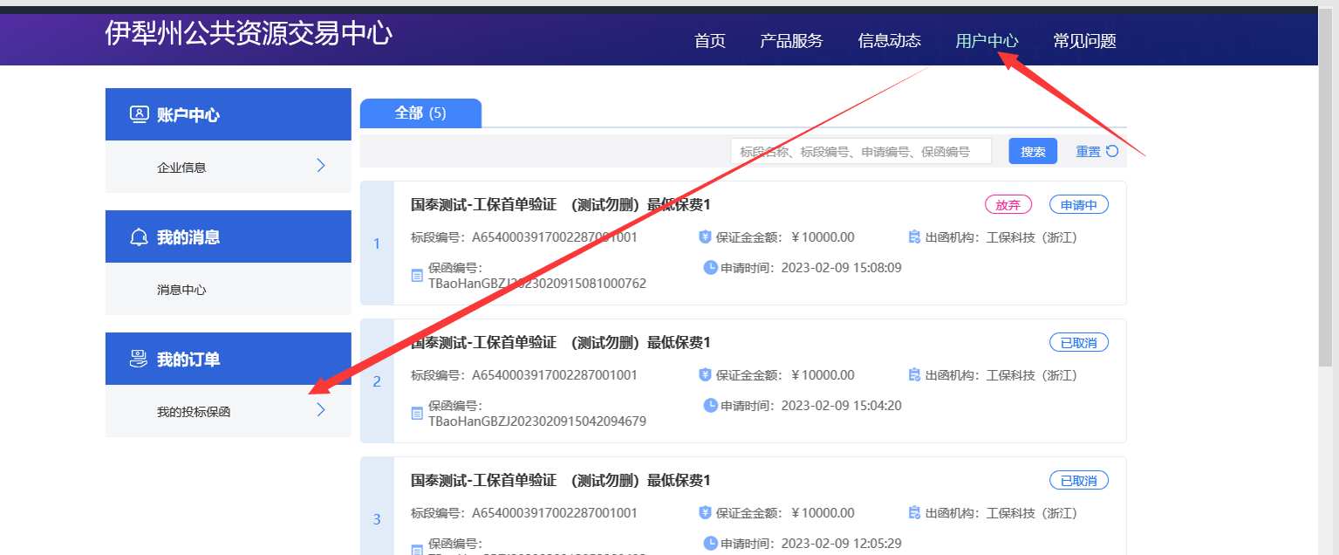
- 办理完毕后可到项目流程-投标保证金菜单查询保单办理情况
